الامتحان الأخير في العلوم الفيزيائية والتكنولوجيا
متوسطة: عزوز عبد القادر المستوى: أولى متوسط المدة: ساعة ونصف السنة الدراسية: 2024/2023

نجومي:
الاسم و اللقب و القسم:

التمرين الأول :(06نقاط)
من أجل رؤية الأجسام من حولنا نحتاج إلى الضوء , السند 1 يوضح بعض المنابع الضوئية.
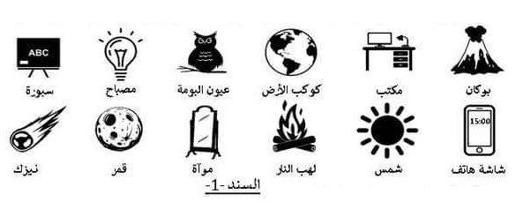
- صنف هذه الأجسام حسب الجدول التالي:
الأجسام المضيئة |  |  | الأجسام المضاءة
الطبيعية | الاصطناعية |  | الطبيعية | الاصطناعية
 |  |  | .
- ينتشر الضوء وفق خطوط مستقيمة نمثلها بواسطة أشعة ضوئية, أكمل الجدول التالي:
الحزمة الضوئية
تمثيلها
التمرين الثاني: (06نقاط)
أثناء عودة لقمان مع والده من المدرسة أوقف والده السيارة عندما شاهد لون إشارة المرور أحمر و كان لقمان يلبس نظارة شمسية و أباه نظارة طبية و ينظرا من خلال زجاج نافذة السيارة إلى شجرة بجانب الطريق.
- حدد المنابع الضوئية الموجودة في الوضعية:
...................................................................................................................................................................................................................................................................................... ما هي الأوساط الضوئية المذكورة في الوضعية:
...................................................................................................................................................................................................................................................................................... كيف ينتشر الضوء:
...................................................................................................................................................................................................................................................................................... مثل مسار الضوء بالاعتماد على النموذج الشعاعي للضوء – الشكل 1-
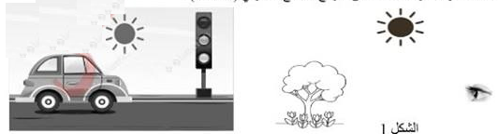
الوضعية الادماجية :( 08نقاط)
في يوم شديد الحرارة ©°42 عثر صديقك على قارورة فيها خليط لسائلين أحدهما يطفو فوق الاخر , فأحتار في ذلك فعرض القارورة على تلميذ يدرس في السنة أولى متوسط فقام بالفصل بين السائلين و ببعض القياسات لتحديد طبيعة كل سائل ثم قرر استعمال أحد السائلين لتحضير محلول سكري لكن بعد مدة لاحظ نقصان حجم المحلول مع تغير ذوقه.
يعطى :
السائل الأول :كتلته m=500g و حجمه V=500cm³
السائل الثاني: كتلته m=300 g و حجمه V=370.5cm³
كتلة السكر المستعملة في المحلول السكري: m=20g
الكتلة الحجمية : الماء 1g/cm³ البنزين 0.88 g/cm³ الزيت 0.8 g/cm³

التعليمات:
- استخرج من الوضعية ثلاث مقادير فيزيائية و أذكر أجهزة قياسها:
.................................................................................................................................................................................................................................................................................................................................................................................................................................

- ما هي طريقة الفصل المستعملة:...................................................................................................

- كيف يتم التعرف عن كل سائل مبينا المراحل و الحسابات:
................................................................................................................................................................................................................................................................................................................................................................................................................................................................................................................................................................................................................................................................................................................................................

- فسر لماذا يطفو أحد السائلين فوق الاخر , دعم جوابك بمقدار فيزيائي:
......................................................................................................................................................................................................................................................................................

- احسب تركيز المحلول السكري :..................................................................................................

- بعد مدة نقص مستوى المحلول السكري لماذا؟ - سم الظاهرة-................................................................

- هل يزيد أم ينقص تركيزه؟ و كيف يتغير ذوقه :................................................................................
...........................................................................................................................................

